19.03.25

7-А кл.

Історія України

вч. Рзаєва Н.О.

**Тема: Практичне заняття «Повчання дітям» Володимира Мономаха – кодекс настанов князівської родини.**

**Мета уроку**: ознайомитися з видатним літературним твором Київської держави, дати йому оцінку як історичному джерелу, вдосконалювати вміння працювати з першоджерелами, аналізувати й порівнювати, виховувати повагу до історичного минулого.

**Актуалізація опорних знань**

**Бесіда**

*які ви знаєте жанри оригінальної літератури?

*що таке літопис?

*який найдавніший літопис розповідає про історію Русі?

*коли, де і ким був укладений літопис «Повість минулих літ»?

**Мотивація навчальної діяльності**

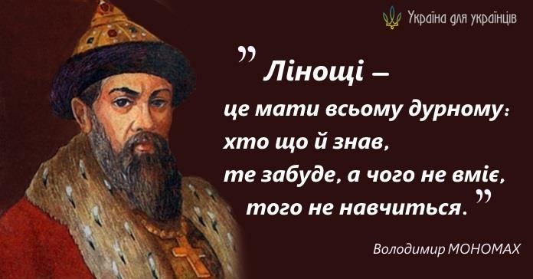

Володимир Мономах залишив про себе пам’ять не лише як талановитий полководець і далекоглядний державний діяч, але і як видатний письменник свого часу. Його перу належить високохудожній літературно-публіцистичний твір «Повчання дітям».

**Вивчення нового матеріалу**

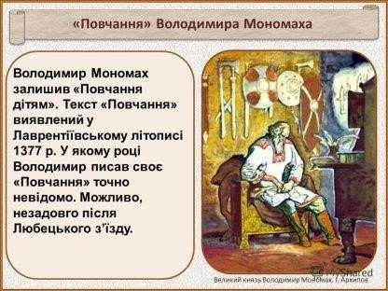

Під однією назвою в «Повчанні» об’єднані чотири окремі літературні твори:

* «Повчання дітям» Мономаха,
* його життєпис,

*лист до князя Олега Святославича (Гориславича) *молитва.

Проте авторство останнього, як нещодавно з’ясували історики, не належить Мономахові. Найцікавішим у зібранні є «Повчання дітям». У цьому творі старий князь пригадує минулі роки, описує військові походи та не приховує при цьому помилок, яких припустився на довгому життєвому шляху. Твір написаний у дещо скорботному тоні. Це, імовірно, пояснюється тим, що Мономах відчував недосяжність того морального й політичного ідеалу, якого прагнув. Тогочасні реалії примушували князя брати участь у міжкнязівських усобицях, поступатися своїми принципами. Однак Мономах намагався застерегти нащадків від повторення його помилок. Розуміючи, що синам доведеться управляти князівствами, він намагався дати їм цінні поради. Насамперед князь закликав дотримуватися християнських чеснот. Він хотів бачити своїх дітей добрими, співчутливими до людського горя, привітними, людяними. Закликав проявляти милосердя й особливо цінувати людське життя.

Мономах навчав синів піклуватися про рідну землю та підданих, не завдавати їм прикрощів. Як мудра людина Володимир Мономах прагнув переконати синів у тому, як важливо навчатися: «А коли добре щось умієте — того не забувайте, а чого не вмієте — то того навчайтеся... Лінощі ж — усьому [лихому] мати: що [людина] вміє — те забуде, а чого ж не вміє — то того не навчиться».

# Робота зі схемою: пригадайте основні перетворення князя В. Мономаха

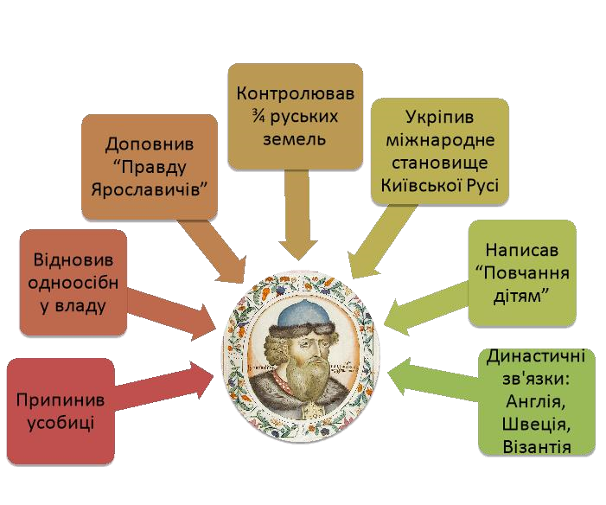

# Хвилинка відпочинку. Гімнастика для очей <https://youtu.be/u_fLRqqJ59E?si=uANSHgRkLIGVwBpf>

## Робота з першоджерелом: прочитайте уривок Із «Повчання дітям» Володимира Мономаха

*..А се — мізерного слабого ума мойого поучення. Послухайте мене, якщо не все прийміте, то хоч половину. Усього ж паче — убогих не забувайте, але, наскільки є змога, по силі годуйте й подавайте сироті, і за вдовицю вступітесь самі, а не давайте сильним погубити людину. Ні правого, ні винного не вбивайте [і] не повелівайте вбити його; якщо хто і буде достоїн [навіть] смерті, то не погубляйте ніякої душі християнської.*

*Паче всього — гордості не майте в серці і в умі.*

*Старих шануй, як отця, а молодих — як братів. У домі своїм не лінуйтеся, а за всім дивіться. На війну вийшовши, не лінуйтеся, не покладайтеся на воєвод. Ні питтю, ні їді не потурайте, ні спанню.*

*Бережіться брехні, і пияцтва, і блуду, бо в сьому душа погибає і тіло.*

*Недужого одвідайте, за мерцем ідіте, тому що всі ми смертні єсмо. І чоловіка не миніть, не привітавши, добре слово йому подайте.*

## Синтез думок

1. Яка тема була провідною у творі «Повчання дітям» Володимира Мономаха?
2. Що хотів донести князь своїм нащадкам?
3. Яку історичну інформацію можна почерпнути з твору?

**Узагальнення. Систематизація. Рефлексія.**

# Перегляньте відео: <https://youtu.be/rFJv8NsZIUs?si=gf1hGlsk92DQNzNg>

## Експрес опитування

*З якою метою написано твір «Повчання дітям»?

*Чого навчав своїх дітей Володимир Мономах?

*Чому саме такими хотів бачити синів Володимир?

*Які думки князя є актуальними й зараз?

*Яку історичну інформацію можна почерпнути з твору?

**Домашнє завдання:**

**\*Опрацювати опорний конспект.**

**\*Повторити тему «Руська правда Я. Мудрого».**

Завдання надсилайте на освітню платформу Human або на ел. адресу nataliarzaeva5@gmail.com

**Бажаю успіхів у навчанні!**